Неделя психологии в детском саду
С 20 по 24 ноября в нашем детском саду прошла Неделя психологии, целью которой являлось повышение уровня психологической и коммуникативной культуры, а также создание в детском саду определенного положительного настроя.
Каждый день недели преследовал свои цели и решал свои задачи.
Понедельник – «День сюрпризов». В этот день для родителей наших воспитанников в каждой группе была организована «Аптечка для души». Её задача: способствовать хорошему настроению, построению позитивных взаимоотношений с ребёнком, объединение семьи и детского сада. Очень приятно было видеть на лицах родителей улыбки от неожиданного сюрприза.

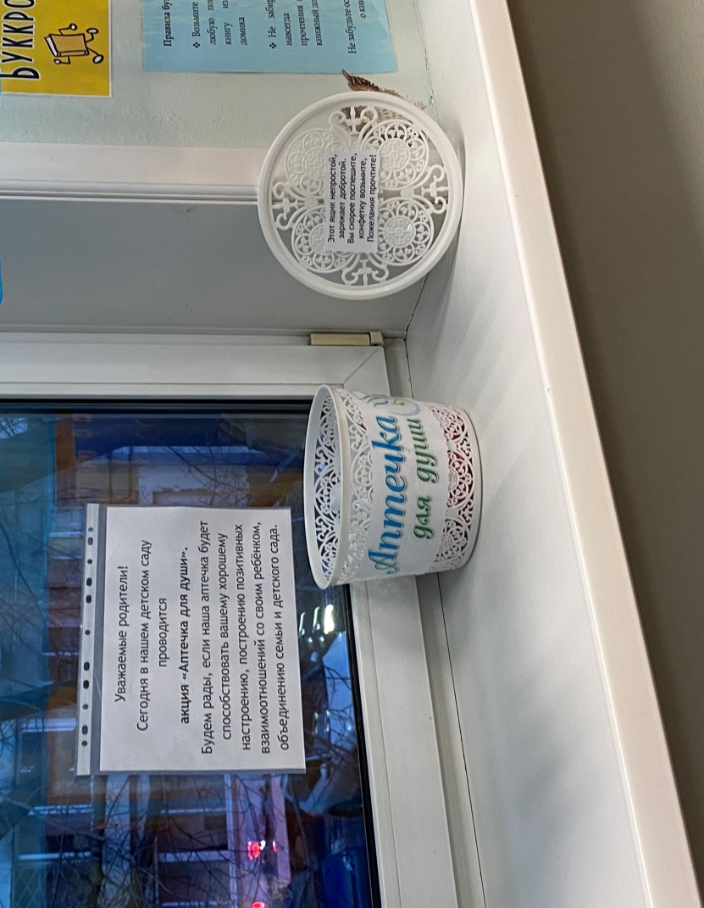

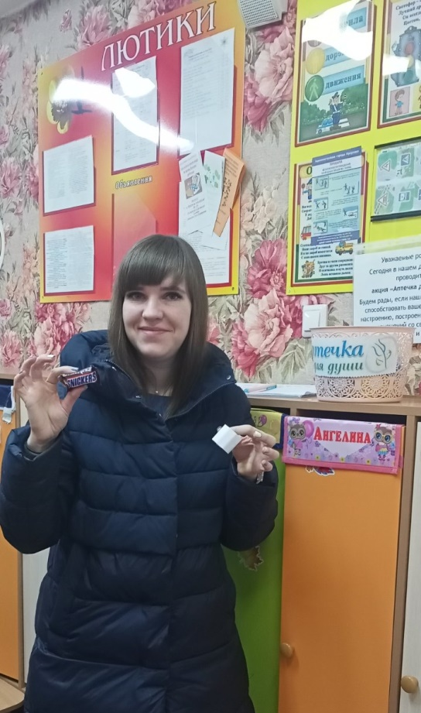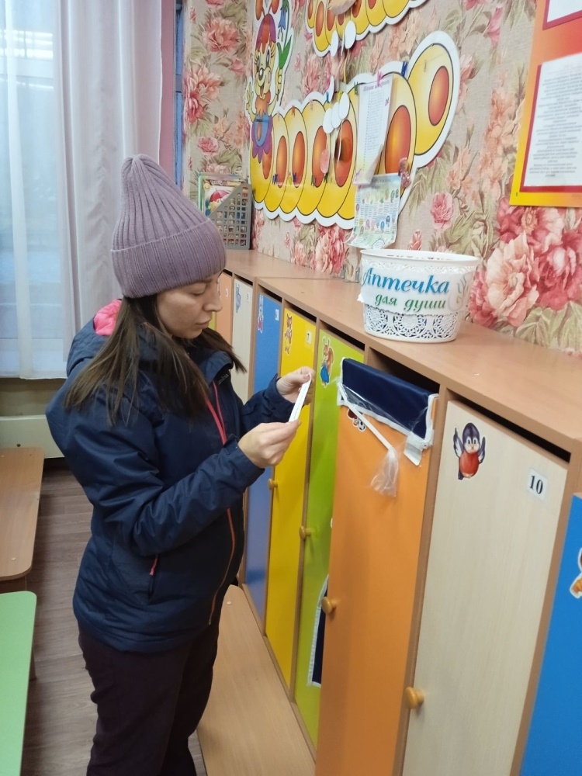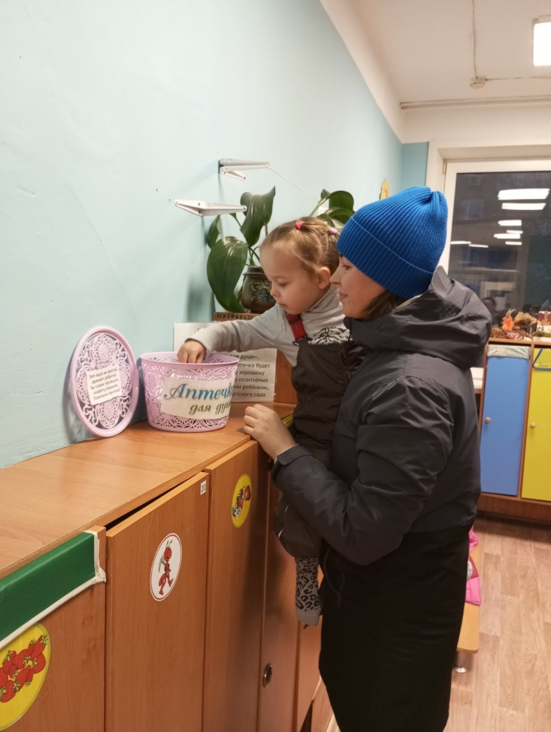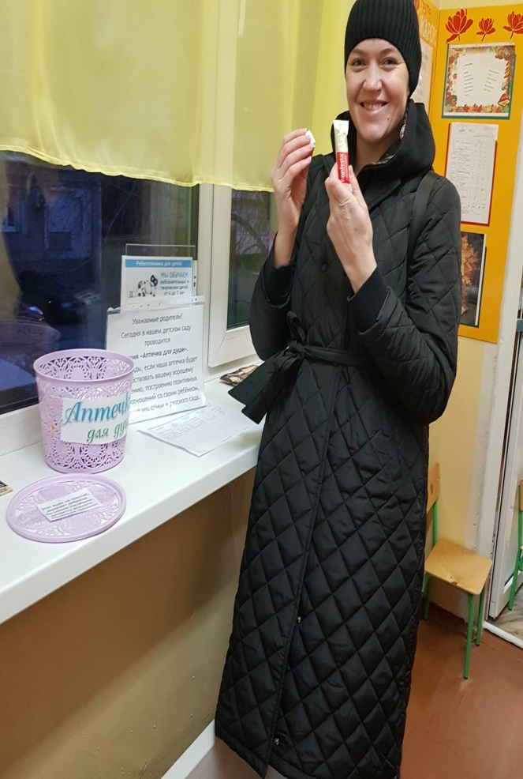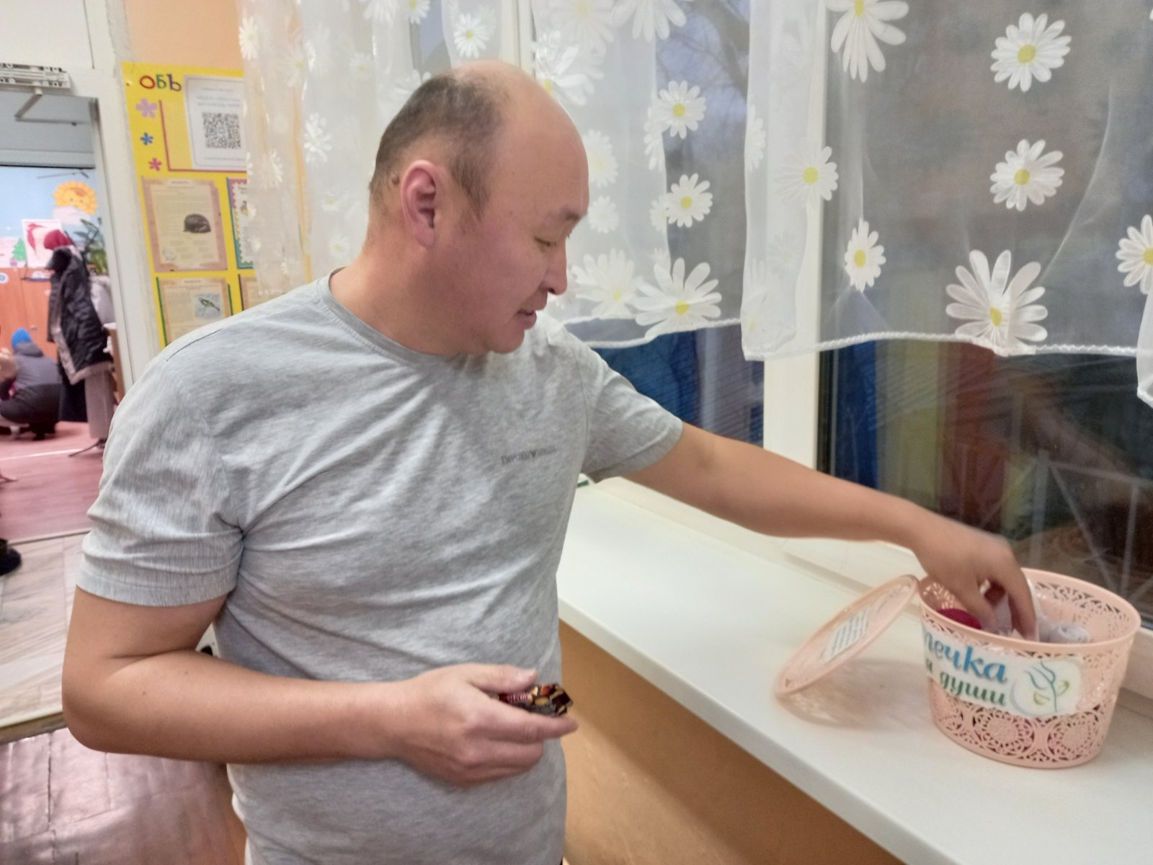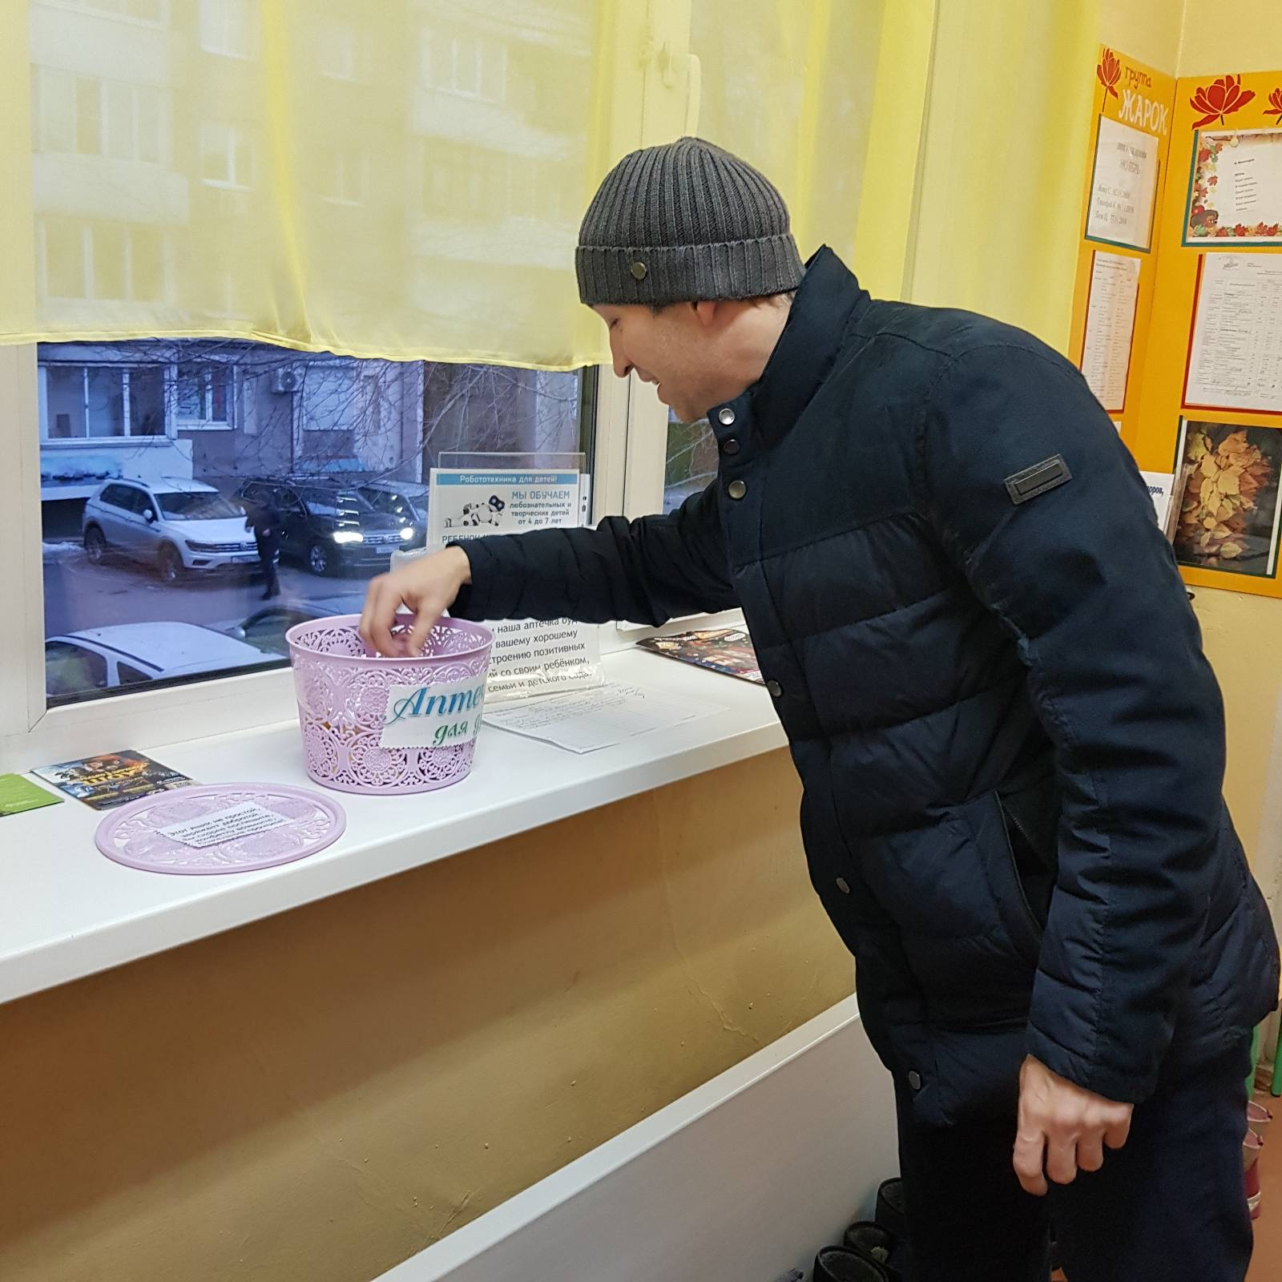
Вторник и среда – «Дни сюрпризов». В эти дни для сотрудников детского сада были проведены сразу две акции «Сделай себе комплимент» и «Аптечка для души». Их целью стало создание положительного эмоционального фона в детском саду. В начале рабочего дня сотрудников детского сада ждал сюрприз. Вот такой плакат и коробочка с конфетами.
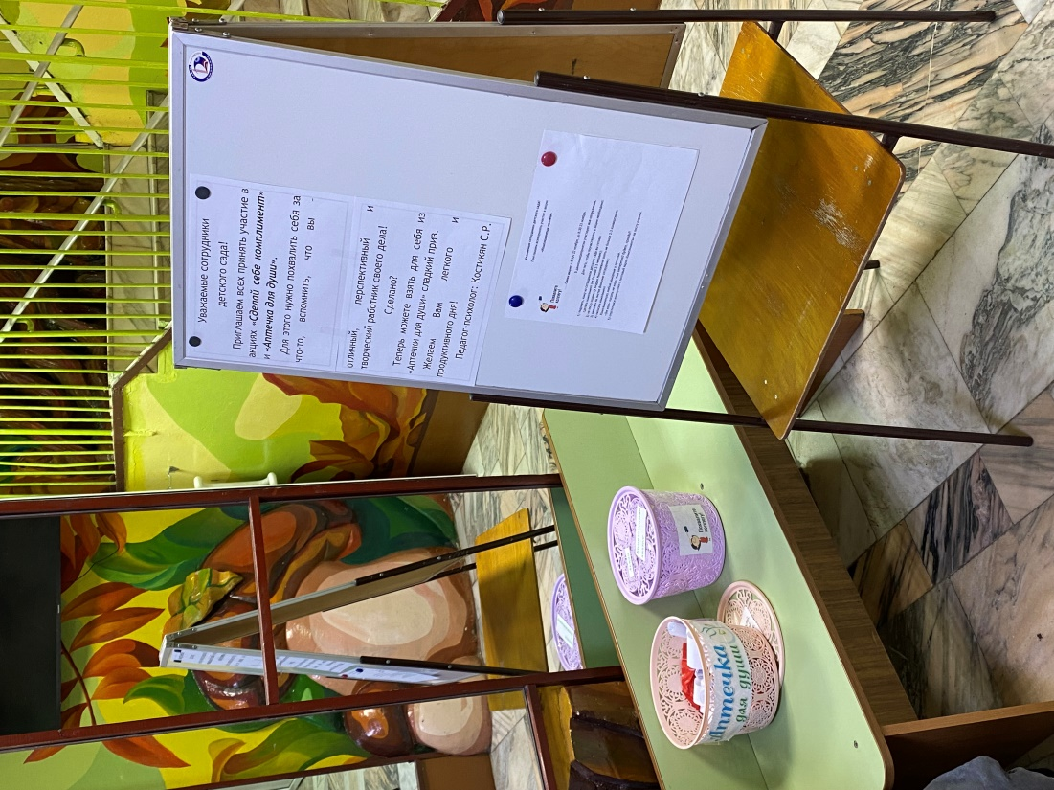
Каждый желающий мог поднять себе настроение. Для этого нужно было похвалить себя за что-то, а затем взять конфетку и позитивное высказывание или пожелание. Оказалось, многим из нас, сделать комплимент самому себе трудно. Акция вызвала много улыбок и хорошее настроение на весь рабочий день.

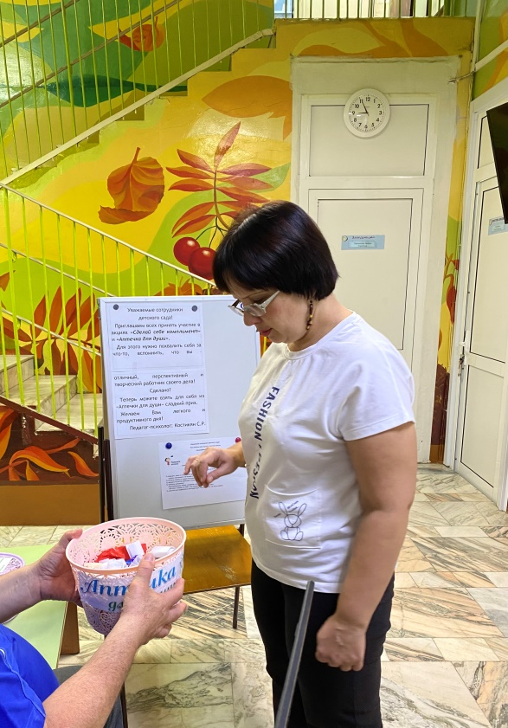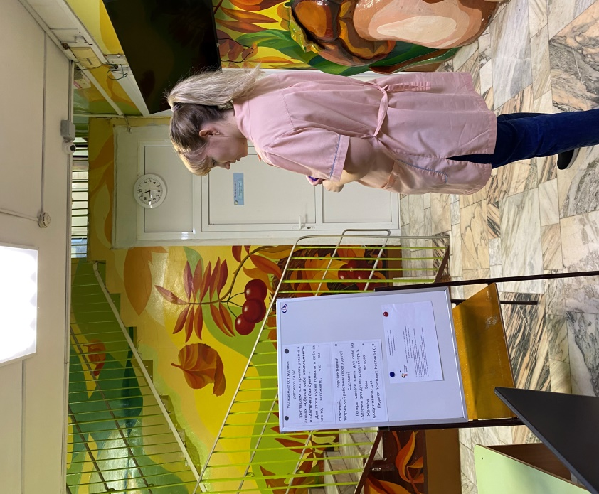
В четверг, 23 ноября, для сотрудников стартовала акция «Комплиментик коллеге». В холле детского сада была выставлена коробочка и подготовлены конвертики, на которых любой желающий мог оставить добрые и приятные слова коллегам. Главное, чтобы это было искренне и от чистого сердца.

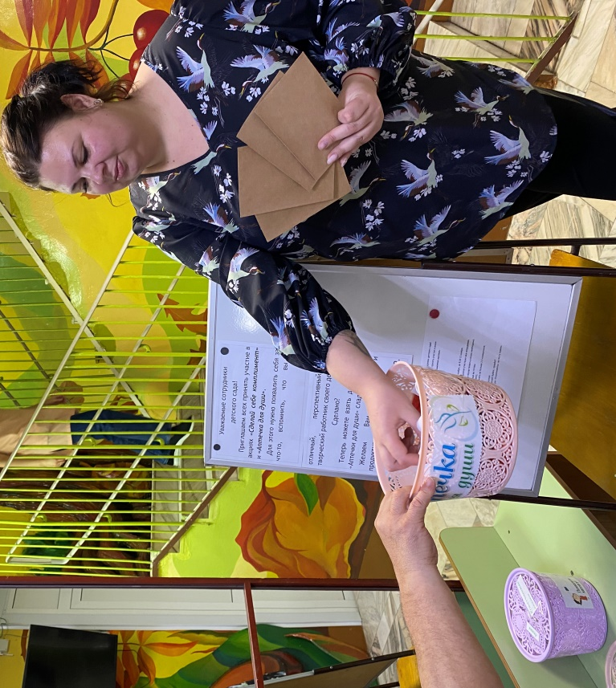
Сказать что-то приятное – значит, сделать и свой, и чужой день чуточку лучше. А ещё комплименты повышают самооценку. Просто попробуйте: увидев искреннюю реакцию человека, вы сами получите массу положительных эмоций!
Пятница «день позитива». По окончанию недели педагог-психолог нашего детского сада вручил сотрудникам письма с «комплиментиками». Никто не остался без комплиментов. Количество полученных комплиментиков приятно удивило многих.
Наши дети тоже приняли участие в Неделе психологии. Так, с детьми подготовительной группы «Васильки» педагогом-психологом было проведено занятие на тему «Мои эмоции». Цель – развитие эмоциональной сферы старших дошкольников, знакомство с основными эмоциями.
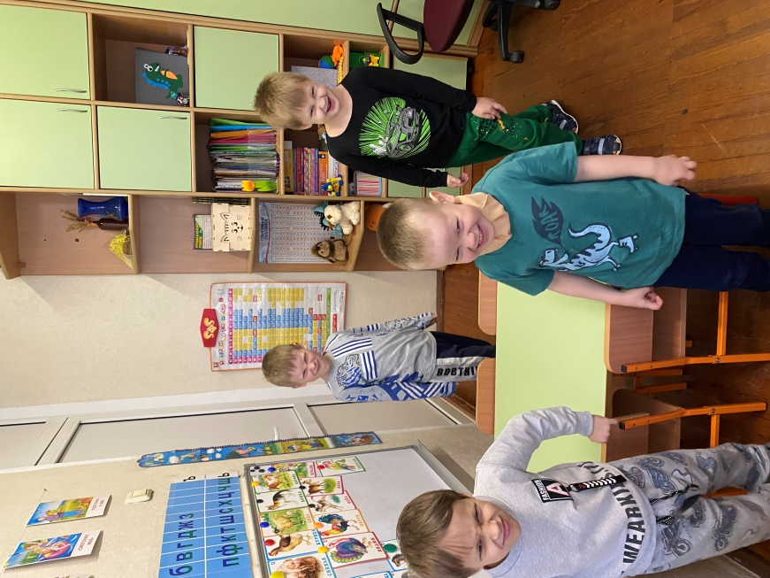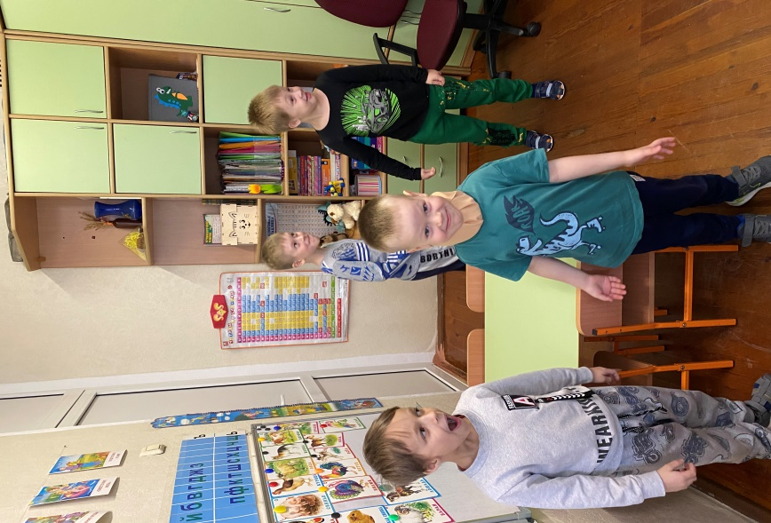
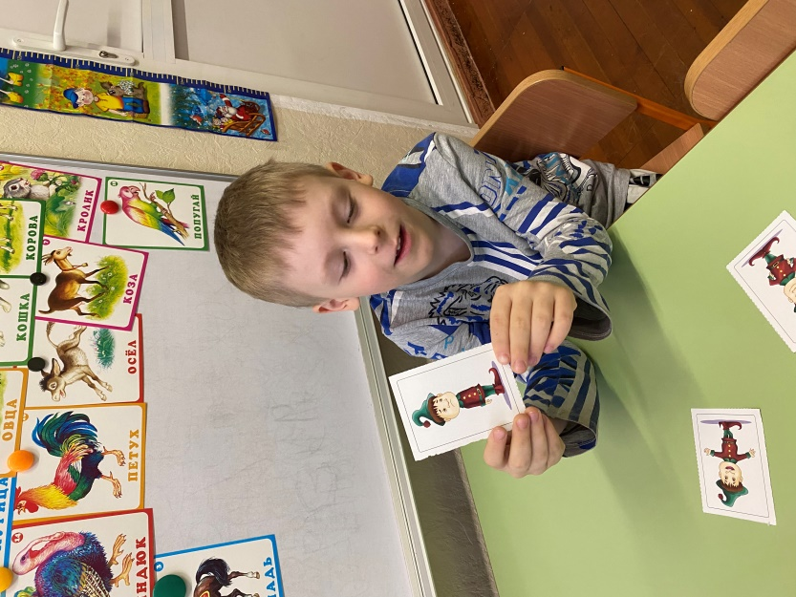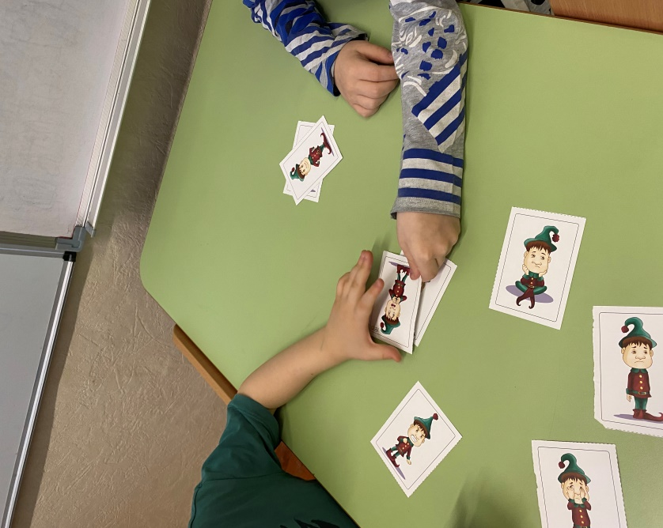

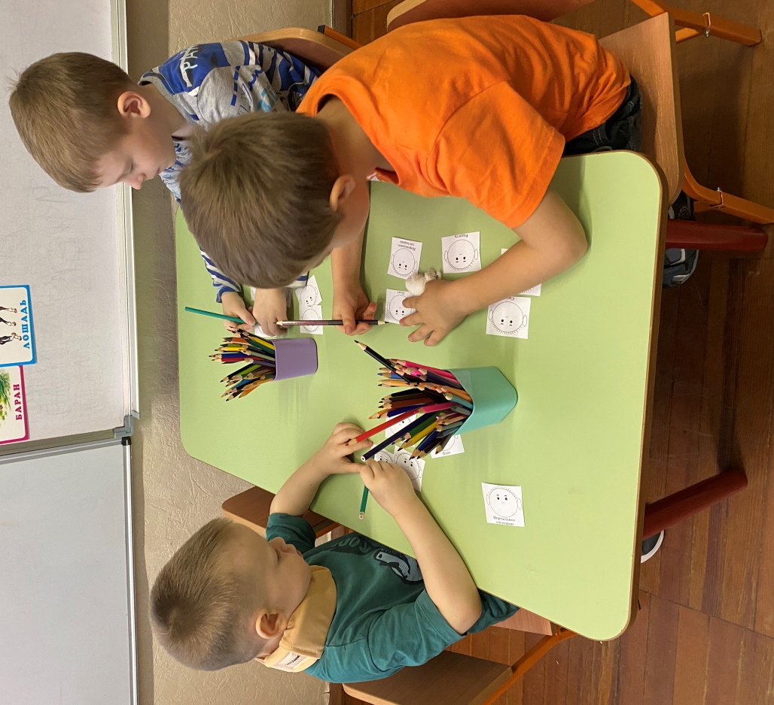
Многие специалисты по дошкольному образованию констатируют, что эмоциональная сфера дошкольников слаба развита. Современные дети менее отзывчивы к чувствам других, они не всегда способны осознать не только чужие, но и свои эмоции. Отсюда возникают проблемы общения со сверстниками и взрослыми. Поэтому особое значение в нашем детском саду играют задачи сохранения психологического здоровья детей и формирование их эмоционального благополучия.
Все психологические игры и упражнения, использованные на занятии, были направлены на выражение своих чувств и умение распознавать эмоции других детей через мимику, жесты, интонацию; на сплочение детского коллектива, установление положительного настроя в группе.
Неделя психологии зарядила всех участников образовательного процесса положительными эмоциями, создала атмосферу дружбы, взаимопонимания, поддержки, вселило веру в себя и свои силы.

